PCA 얼굴인식 최적 모델 도출 보고서

1. PCA에 대해 서술하시오. (PCA가 언제 사용되며, 선형대수학의 어떤 개념들을 사용하고, D $D^{T}$ 가 아니라 $D^{T}$ D를 사용하여 계산하는 이유 등에 대한 내용을 포함하면 됩니다.)

D $D^{T}$ 행렬은 22500*22500 크기이므로 eigenvalue 값이 22500개가 나오기 때문에, 계산에 시간이 오래 걸린다. $D^{T}$ D 행렬은 데이터셋의 종류가 4개인 경우에 200*200 이므로 계산에 훨씬 유리하다. $D^{T}$ D 행렬의 eigenvector 계산으로 D $D^{T}$ 행렬의 eigenvetor를 구할 수 있기 때문에 계산상으로 훨씬 유리하다.

2. 각각의 등록된 사람에 대해 authentic/imposter histogram을 그리시오.

Eigenvetor 15일 때

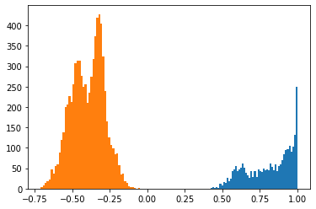 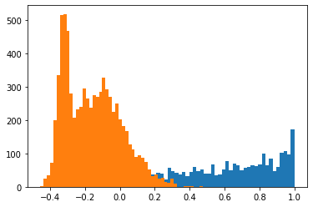

<minseong> <minseong2>

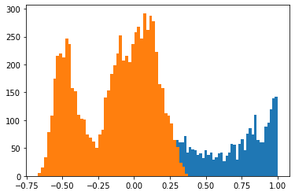 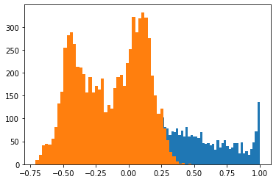

<taehyun> <dohyung>

Eigenvetor 20일 때

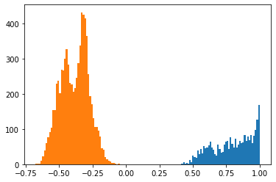 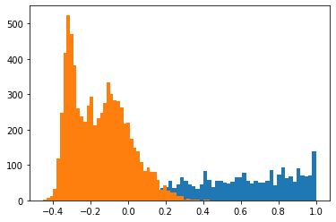

<minseong> <minseong2>

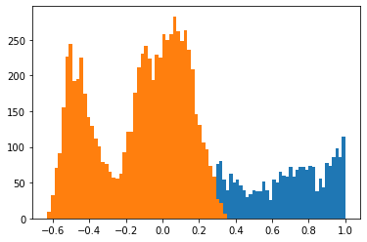 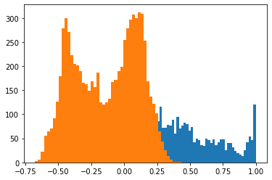

<taehyun> <dohyung>

Eigenvetor 25일 때

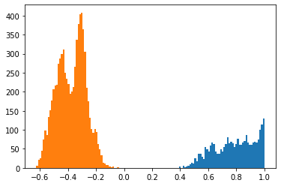 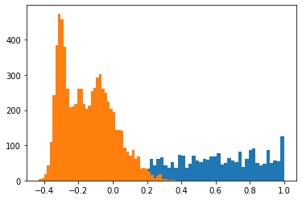

<minseong> <minseong2>

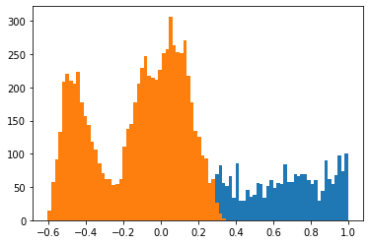 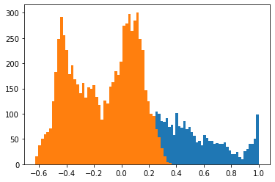

<taehyun> <dohyung>

3. 전체 데이터의 대한 FAR/FRR을 축으로 하는 ROC curve를 그리시오.(이때, threshold는 0.01단위로 -1에서 1까지로 그리시면 됩니다.)

Eigenvector 15 일 때

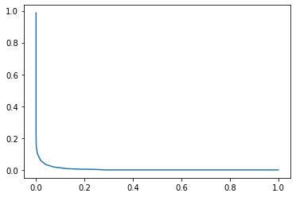 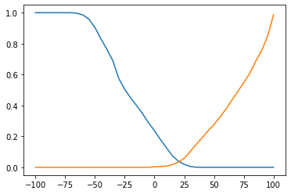

<ROC curve> <FAR, FRR>

Eigenvector 20 일 때

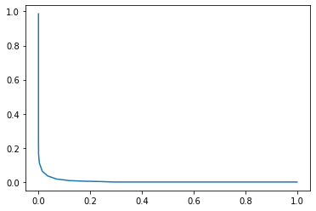 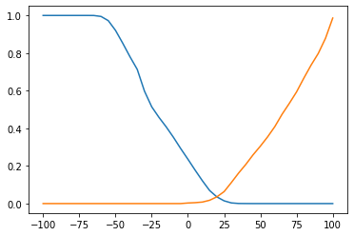

<ROC curve> <FAR, FRR>

Eigenvector 25 일 때

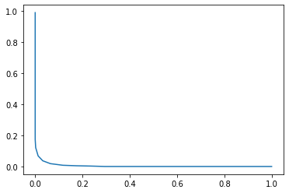 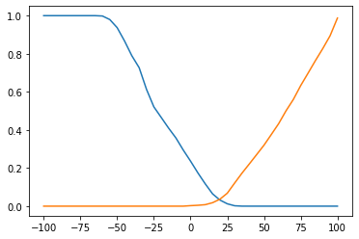

<ROC curve> <FAR, FRR>

4. eigenvector가 15, 20, 25일 때의 authentic의 평균/표준편차, imposter의 평균/표준편차, threshold와 EER에 대한 결과표를 작성하고, 성능이 가장 높은 eigenvector와 threshold를 선택하고, 근거를 서술하시오.

|  |  |  |  |  |  |  |
| --- | --- | --- | --- | --- | --- | --- |
| Eigenvector | | 15 | 20 | 25 | 15(샤프닝) | 25(샤프닝) |
| Authentic | 평균 | 0.6689 | 0.6444 | 0.6291 | 0.6479 | 0.5992 |
| 표준편차 | 0.2516 | 0.2482 | 0.2459 | 0.2650 | 0.2499 |
| Imposter | 평균 | -0.2061 | -0.1994 | -0.1951 | -0.2014 | -0.1793 |
| 표준편차 | 0.2328 | 0.2242 | 0.2185 | 0.2135 | 0.1949 |
| FAR&FRR | Threshold | 0.2 | 0.2 | 0.2 | 0.2 | 0.15 |
| EER | 0.0406 | 0.0354 | 0.032 | 0.0345 | 0.053 |

Eigenvector 값이 25일 때 EER이 가장 낮게 나오므로 가장 적합하다. Threshold는 모두 0.2에서 EER이 가장 낮으므로, Threshold는 0.2가 가장 적절하다. 샤프닝을 추가 했을 때는 eigenvector가 15일 때는 EER 이 감소했지만, 25일 때는 EER이 증가했다.

+영상처리 기법을 사용해서 성능 향상된 내용을 지표로 보이고 자신이 생각하는 성능 향상의 근거를 서술하시오.

PCA 얼굴인식 변환 효율 측정이 아닌 평균값으로 얼굴 추정 정확도 측정

샤프닝 해줬을 때

Eigenvetor 15일 때

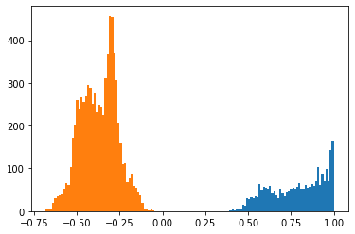 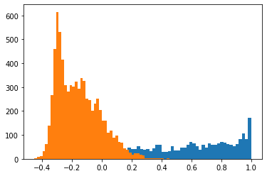

<minseong> <minseong2>

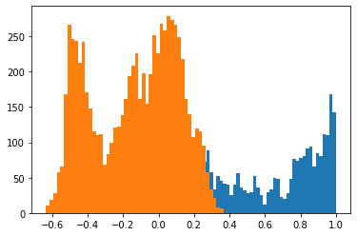 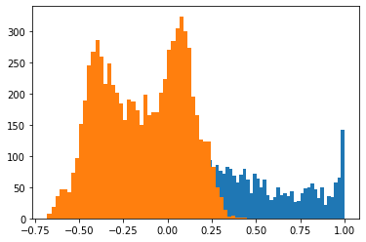

<taehyun> <dohyung>

Eigenvector 15 일 때

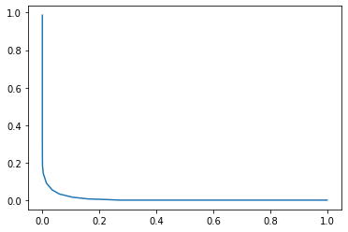 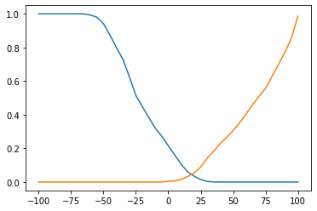

<ROC curve> <FAR, FRR>